【党旗飘飘】数据科学与管理工程系党支部召开“全民国家安全教育日”师生共建活动
时间：2025-04-18
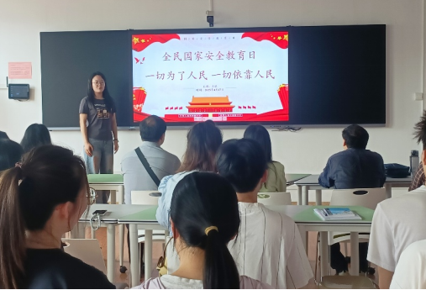
为纪念全民国家安全教育日，以增强全民国家安全意识、维护国家安全，4月17日下午，大数据与应急管理党支部与数据科学与管理工程系党支部教师在玉成楼603教室召开师生共建活动，围绕“全民国家安全教育日：一切为了人民，一切依靠人民”展开深入研讨。会议由王琪同志主持。

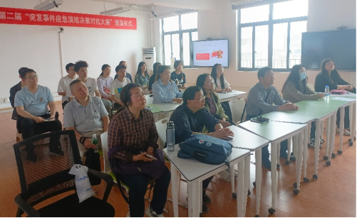
会议首先介绍了全民国家安全教育日的由来与背景，随后对国家安全的内涵进行解读。王琪同志从政治、国土、军事、经济、文化、社会、科技、信息、生态、资源、核等多方面，带领支部党员学习《中华人民共和国国家安全法》，结合12339国家安全机关受理公民和组织举报电话相关案例，强调国家安全既是为了人民，又是依靠人民。针对危害国家安全的行为及相关罪名，会议特别列举了勾结外国危害国家安全、组织策划实施分裂国家破坏国家统一、颠覆国家政权等一系列罪行，并深入解读了相关法律条款，引导党员们加强自我防范意识，共同维护国家安全。

会议最后，王琪同志总结指出，遵守宪法、法律法规关于国家安全的有关规定是每个公民的基本义务，公民也有权及时报告危害国家安全活动的线索，为国家安全工作提供便利条件或其他协助。全体党员要以此次学习为契机，在维护国家安全中争做表率，勇当先锋。
本次组织生活会深化了党员对全民国家安全教育日的认识，为支部党员在新时代背景下发挥先锋模范作用指明了方向。
通讯员：尚婧怡 审稿人：刘燕武

